ABSTRACT. Aceste sarcini vă vor ajuta să înțelegeți și să utilizați expresiile regulate pentru a rezolva diferite probleme de procesare a textului în Python.

Sarcina 1: Verificarea începutului unui șir
Scrieți o funcție check_start(), care să verifice dacă un șir începe cu un cuvânt specificat (de exemplu, „Python”). Folosiți expresia regulată și funcția re.match() pentru a implementa verificarea. Funcția trebuie să returneze un mesaj care indică dacă șirul începe sau nu cu acest cuvânt.
Exemplu:

import re

def check_start(text, word): return f"Șirul {'începe' if re.match(fr'^{word}', text) else 'nu începe'} cu '{word}'"

print(check_start("Python este un limbaj", "Python"))

Sarcina 2: Căutarea unui număr de telefon
Scrieți o funcție find_phone_number(), care caută un număr de telefon în formatul XXX-XXX-XXXX într-un șir. Folosiți funcția re.search() pentru a găsi prima apariție. Funcția trebuie să returneze numărul de telefon găsit, dacă este prezent în șir.
Exemplu:
python
def find_phone_number(text):
match = re.search(r"\d{3}-\d{3}-\d{4}", text)
return f"Numărul găsit: {match.group()}" if match else "Nu am găsit număr."

print(find_phone_number("Sună la 555-123-4567"))

Sarcina 3: Găsirea tuturor adreselor de email
Scrieți o funcție find_emails(), care caută toate adresele de email într-un șir. Folosiți expresia regulată pentru a căuta toate adresele de email folosind funcția re.findall(). Funcția trebuie să returneze o listă cu adresele de email găsite.
Exemplu:
def find_emails(text):
return re.findall(r"[a-zA-Z0-9_.+-]+@[a-zA-Z0-9-]+\.[a-zA-Z0-9-.]+", text)

print(find_emails("test@example.com, user123@domain.org"))

# Exemplu de testare
print(find_emails("Adresele mele de email sunt: test@example.com, user123@domain.org"))

Sarcina 4: Verificarea corectitudinii unui an
Scrieți o funcție validate_year(), care verifică dacă un an introdus este un număr corect (4 cifre). Folosiți expresia regulată și funcția re.match(). Funcția trebuie să returneze un mesaj care indică validitatea anului.
Exemplu:
def validate_year(year):
return "Anul este valid." if re.match(r"^\d{4}$", year) else "Format incorect."

print(validate_year("2025"))

Sarcina 5: Înlocuirea tuturor spațiilor cu liniuțe de subliniere
Scrieți o funcție replace_spaces(), care înlocuiește toate spațiile dintr-un șir cu liniuțe de subliniere folosind funcția re.sub(). Funcția trebuie să returneze un nou șir cu caracterele înlocuite.
Exemplu:
def replace_spaces(text):
return re.sub(r"\s+", "_", text)

print(replace_spaces("Acesta este un text"))

Sarcina 6: Împărțirea unui text în propoziții
Scrieți o funcție split_sentences(), care împarte un text în propoziții. Folosiți expresia regulată și funcția re.split() pentru a împărți textul în funcție de punct, semn de exclamare și semn de întrebare.
Exemplu:
def split_sentences(text):
return [s.strip() for s in re.split(r"[.!?]", text) if s]

print(split_sentences("Prima propoziție. A doua! Ce părere ai?"))

SARCINI PENTRU INDEPLINIRE IN CADRUL LUCRARII DE LABORATOR «EXPRESII REGULATE IN PYTHON»
I.
- Găsește toate numerele dintr-un text: Scrie o funcție care să extragă toate numerele dintr-un text dat.
Cod
import re
def gaseste_numere(text):

pattern = r"\d+"
rezultat = re.findall(pattern, text)
return rezultat

text_exemplu = "În anul 2025, am 2 proiecte noi și 15 sarcini de rezolvat."
print(f"Numerele găsite: {gaseste_numere(text_exemplu)}")
Captura
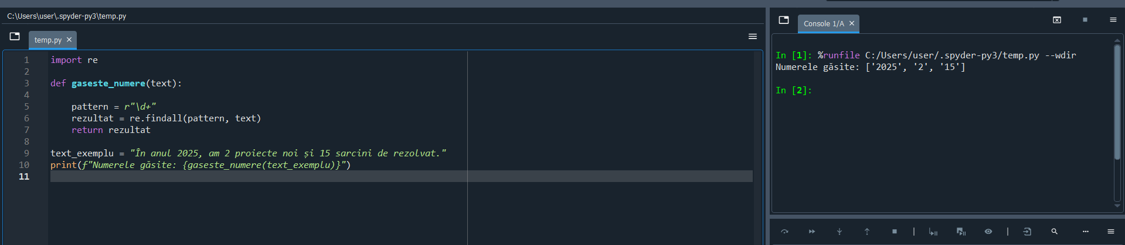
- Verifică dacă un string este un număr de telefon valid: Creează o expresie regulată care să verifice dacă un număr de telefon are formatul corect (ex: 07XX-XXX-XXX).
- Verifică dacă o adresă de email este validă: Folosește o expresie regulată pentru a verifica dacă un string este o adresă de email validă.
- Înlocuiește toate spațiile multiple cu un singur spațiu: Scrie un script care să înlocuiască toate secvențele de mai multe spații cu un singur spațiu într-un text.
- Extrage toate cuvintele care încep cu o literă mare: Creează o expresie regulată care să extragă toate cuvintele dintr-un text care încep cu litera mare.
- Verifică dacă un string este un palindrom: Folosește expresii regulate pentru a verifica dacă un cuvânt sau frază este un palindrom (se citește la fel de la stânga la dreapta și invers).
- Înlocuiește toate aparițiile unui cuvânt cu altul: Scrie o funcție care să înlocuiască un cuvânt cu altul într-un text folosind expresii regulate.
- Extrage toate URL-urile dintr-un text: Creează o expresie regulată pentru a extrage toate URL-urile dintr-o pagină de text.
- Verifică dacă un cod poștal este valid: Scrie o funcție care verifică dacă un cod poștal respectă formatul corect (ex: 12345 sau 12-345).
- Găsește toate cuvintele care conțin cifre: Creează o expresie regulată care să extragă toate cuvintele care conțin cel puțin o cifră.
- Verifică dacă un cuvânt are doar litere mici: Scrie un script care să verifice dacă un cuvânt este format doar din litere mici.
- Verifică dacă un cuvânt este un cuvânt valid din vocabularul englezesc: Folosește o expresie regulată pentru a verifica dacă un cuvânt respectă regulile ortografice ale limbii engleze (ex: nu conține caractere speciale).
- Împărțirea unui text în propoziții: Scrie o funcție care să împartă un text în propoziții, folosind punctele și alte semne de punctuație.
- Verifică dacă un nume de utilizator este valid: Creează o expresie regulată care să verifice dacă un nume de utilizator este valid (ex: doar litere și cifre, lungime între 5 și 15 caractere).
- Extrage toate hashtag-urile dintr-un text: Scrie o funcție care să extragă toate cuvintele care încep cu simbolul # dintr-un text.
II.
- Extrage toate cuvintele care conțin exact 5 litere: Creează o expresie regulată care să extragă dintr-un text toate cuvintele care au exact 5 litere.
Cod
import re
def extrage_cuvinte_5_litere(text):
pattern = r"\b[a-zA-Z]{5}\b"
cuvinte = re.findall(pattern, text)
return cuvinte

text_test = "Acel tabel are cinci rânduri și un mesaj scurt."
print(f"Cuvinte de 5 litere: {extrage_cuvinte_5_litere(text_test)}")
Captura
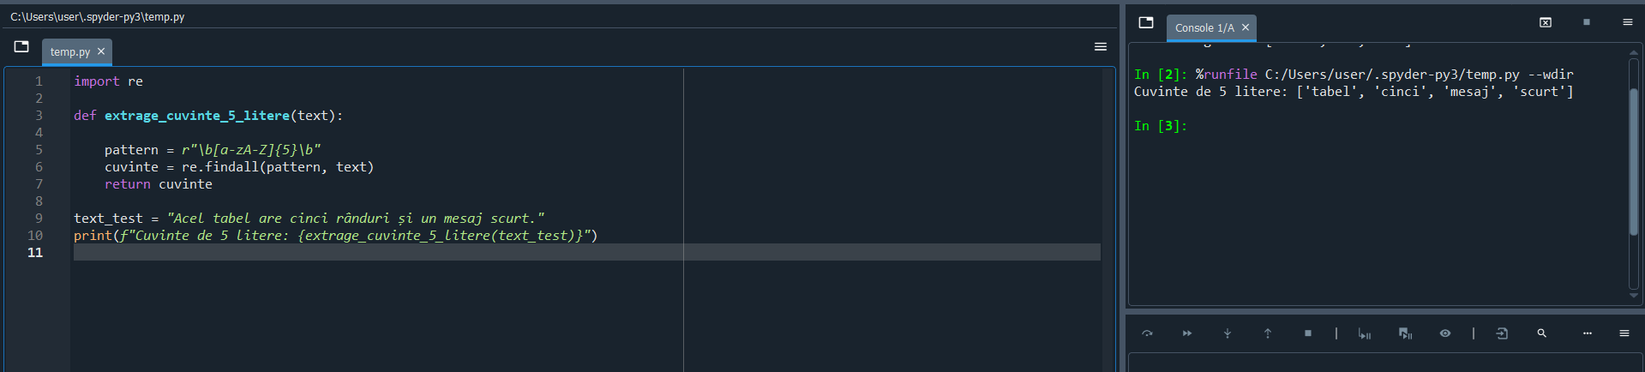
- Verifică dacă o adresă de email respectă formatul corect: Scrie o funcție care să verifice dacă o adresă de email respectă formatul corect, inclusiv validarea domeniului și a unui format standard.
- Verifică dacă un string conține doar caractere alfanumerice: Creează o expresie regulată care să verifice dacă un string conține doar litere și cifre (nu alte caractere speciale sau spații).
- Înlocuiește toate aparițiile unei secvențe de caractere cu un alt text: Scrie o funcție care să înlocuiască toate secvențele de caractere care sunt alcătuite din 2 sau mai multe litere cu un alt cuvânt.
- Găsește toate cuvintele care încep cu „un”: Creează o expresie regulată care să extragă toate cuvintele care încep cu „un” (de exemplu: „unicorn”, „unele” etc.).
- Verifică dacă un text conține doar caractere ASCII: Scrie o expresie regulată care să verifice dacă un text conține doar caractere din setul ASCII (caracterele cu coduri între 0 și 127).
- Verifică dacă un string este un număr întreg pozitiv sau negativ: Creează o expresie regulată care să verifice dacă un string este un număr întreg (positiv sau negativ), cu sau fără semn (- sau +).
- Extrage toate cuvintele care conțin cel puțin o vocală: Scrie o funcție care să extragă toate cuvintele dintr-un text care conțin cel puțin o vocală (a, e, i, o, u).
- Verifică dacă un string respectă formatul unui număr de card bancar: Creează o expresie regulată care să verifice dacă un string are formatul unui număr de card bancar (de exemplu: 1234 5678 9876 5432).
- Extrage toate datele într-un format DD/MM/YYYY: Scrie o expresie regulată care să extragă toate datele dintr-un text care au formatul „DD/MM/YYYY” (de exemplu: 25/12/2025).
- Verifică dacă o parolă este validă: Creează o expresie regulată care să verifice dacă o parolă respectă cerințele minime: cel puțin 8 caractere, conține litere mari, litere mici și cel puțin o cifră.
- Extrage toate cuvintele care se termină cu „ing”: Scrie o expresie regulată care să extragă toate cuvintele dintr-un text care se termină cu „ing” (ex: running, dancing).
- Verifică dacă un string conține un număr de telefon valid din formatul internațional: Creează o expresie regulată care să verifice dacă un număr de telefon are formatul corect pentru un număr internațional (ex: +40 123 456 789).
- Găsește toate secvențele de caractere care conțin 3 cifre consecutive: Scrie o expresie regulată care să extragă toate secvențele de 3 cifre consecutive dintr-un text.
- Verifică dacă un string conține un URL valid: Creează o expresie regulată care să verifice dacă un URL respectă formatul corect (ex: http://www.example.com sau https://subdomain.example.org).
III.
- Validarea unui număr de telefon internațional cu mai multe formate: Creează o expresie regulată care să valideze un număr de telefon internațional care poate include diferite formate (ex: +40 123 456 789, (40) 123-456-789, 40-123-456-789).
Cod
import re

def valideaza_telefon_international(numar):

pattern = r"^(\+?\d{1,3}|\(\d{1,3}\))([\s-]?\d{3}){3}$"

if re.match(pattern, numar):
return f"Numărul '{numar}' este un format internațional valid."
else:
return f"Numărul '{numar}' NU are un format valid."

telefoane = ["+40 123 456 789", "(40) 123-456-789", "40-123-456-789", "123-45"]
for tel in telefoane:
print(valideaza_telefon_international(tel))

Captura
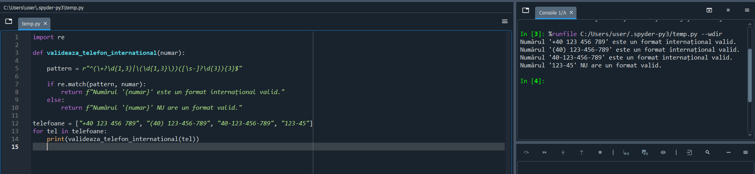

- Extrage toate numerele în format zecimal și fracțional: Scrie o funcție care să extragă toate numerele dintr-un text, incluzând numere întregi, zecimale (ex: 12.34) și fracționare (ex: 1/2, 3/4).
- Detectarea datelor într-o formă personalizată: Creează o expresie regulată care să extragă datele care au formatul YYYY-MM-DD sau DD/MM/YYYY, dar și formate alternative, cum ar fi Month Day, Year (ex: January 1, 2025).
- Extrage toate adresele URL valide dintr-un text, incluzând și subdomenii și porturi: Scrie o expresie regulată care să extragă URL-uri ce includ subdomenii și porturi, de exemplu: https://sub.domain.com:8080/path.
- Verificarea unui IP privat sau public: Creează o expresie regulată care să verifice dacă un IP este în intervalele de adrese private sau publice. De exemplu, IP-urile din intervalele 10.0.0.0 - 10.255.255.255, 172.16.0.0 - 172.31.255.255 și 192.168.0.0 - 192.168.255.255 sunt private.
- Verifică dacă un string este o propoziție validă (măsurată prin punctuație, majuscule și spații): Scrie o expresie regulată care să verifice dacă un string este o propoziție validă, cu început cu literă mare și terminată cu un semn de punctuație (., ?, !).
- Validarea unui cod de produs cu format specific (de ex., coduri de bare sau coduri de produs alfanumerice): Creează o expresie regulată care să valideze codurile de produs într-un format specific, de exemplu: ABC-123-XYZ sau 123456789012.
- Detectarea unui număr de card bancar, incluzând validarea Luhn: Scrie o expresie regulată care să valideze numerele de card bancar în format standard și să implementezi validarea Luhn (algoritmul pentru verificarea corectitudinii unui număr de card).
- Extrage toate instanțele de cuvinte care conțin cel puțin două litere majuscule consecutive: Creează o expresie regulată care să extragă toate cuvintele dintr-un text care conțin cel puțin două litere mari consecutive (ex: ThIs, FoRm).
- Determinarea unui format complex de dată și oră: Scrie o expresie regulată care să extragă date și ore în formate multiple (de exemplu: 2025-03-17 14:30:45, March 17, 2025 2:30 PM, 17/03/2025 14:30).
- Extrage toți hash-urile de tip SHA-256 dintr-un text: Creează o expresie regulată care să extragă toate hash-urile în format SHA-256 dintr-un text (un string alfanumeric de 64 de caractere hexazecimale).
- Validarea unui nume complet: Creează o expresie regulată care să valideze un nume complet (prenume și nume), asigurându-te că ambele părți conțin doar litere și sunt separate de un singur spațiu. De asemenea, numele trebuie să înceapă cu literă mare.
- Detectarea unui string în care cuvintele sunt separate prin mai multe tipuri de delimitatori (spațiu, punct, virgulă, semnul „&”): Scrie o expresie regulată care să detecteze cuvintele dintr-un text, chiar dacă acestea sunt separate de punctuație diversă (spațiu, punct, virgulă, semnul „&”).
- Verifică dacă un URL conține parametri de interogare: Scrie o expresie regulată care să verifice dacă un URL conține parametri de interogare (de exemplu: https://www.example.com/page?param1=value1&param2=value2).
- Validarea unei adrese IP și a unui port într-un URL: Creează o expresie regulată care să valideze un URL ce conține o adresă IP și un port, de exemplu: http://192.168.1.1:8080 sau http://[2001:0db8:85a3:0000:0000:8a2e:0370:7334]:443.

